需求说明
目录
1 概述 1
1.1 编写目的 1
1.2 背景 1
1.3 参考资料 1
1.4 术语和缩写词 1
2 需求 2
2.1 功能需求 2
1. 毕业设计管理工作流程 2
2. 功能结构 4
3. 用例模型 4
3.1用户管理 4
3.2题目管理 9
3.3文档管理 11
3.4评审和答辩管理 13
3.5其它 16
2.2 性能需求 18
2.3 非功能需求 18
3 环境 18
3.1 运行环境 18
3.2 开发环境 18

1 概述

1.1 编写目的
本文档的编写目的是为《本科生毕业设计管理系统》项目的开发提供：
a. 软件总体要求，作为用户和软件开发人员之间了解的基础；
b. 功能、性能、接口和可靠性的要求，作为软件人员进行设计和编码的基础；
c. 验收标准，作为用户确认测试的依据。

1.2 背景
毕业设计是实现大学本科培养目标的一个重要教学环节，是使学生将所学基础理论、专业知识与技能，加以综合、融会贯通并进一步深化和应用于实际的一项基本训练。毕业设计(论文)工作是使学生综合运用所学知识和技能，理论联系实际，独立分析和解决问题，为从事工程技术、经济管理和科学研究工作进行的基本训练过程。
目前北京信息工程学院的本科生毕业设计管理工作都是基于手工操作，管理过程繁琐、信息交流困难、错漏情况易于发生，总体来说工作效率极其低下。而部分高校（如南开大学、北京航空航天大学等）采用了校园网上毕业设计管理信息系统，应用效果较好，为毕业设计的管理带来了很大的便利。因此，本项目拟开发一套校园网上能够使用的毕业设计管理信息系统，从而使学生、教师和管理部门都能够方便地利用网络完成各项毕业设计管理任务。
- 项目名称：本科生毕业设计管理系统
- 提出单位：北京信息工程学院
- 交办单位：北京信息工程学院信息化小组
- 承办单位：北京信息工程学院计算机信息管理系

1.3 参考资料
a.项目来源
为了尽快满足学校教学管理人员、教师和学生对高效的毕业设计管理信息系统的迫切需求，北京信息工程学院决定开发一套本科生毕业设计管理系统，对毕业设计的过程和成果实施科学管理和利用，并通过校园网为广大师生提供信息服务。
b.引用资料
1.北京信息工程学院. 毕业设计（论文）工作手册
2.教育部. 普通高等学校本科教学工作水平评估方案（试行）

1.4 术语和缩写词
指导教师：指导教师负责构思毕业设计题目，下达任务书，指导学生做好开题报告，指导学生填写毕业设计(论文)工作周记，定期检查学生任务完成情况并在毕业设计(论文)工作周记上签字，对论文和设计进行全面指导，对学生最后成果给出指导教师评定成绩。每个学生有且仅有一位指导教师，由教务管理人员进行分配。
督导教师：对于指导教师为校外专业人士的情况，由督导教师负责监督和审查学生毕业设计进度和成果，辅助指导学生论文的书写，并承担学生论文的评阅任务，对最终论文给出评阅教师意见和成绩。学生的督导教师由教务管理人员进行分配。
评阅教师：评阅教师应在学生答辩前认真审阅毕业论文，填写评阅教师评语表，并给出评阅成绩。评阅教师由各答辩小组分配。
答辩委员会：各系在答辩前两周成立答辩委员会，答辩委员会一般由5～7人组成。答辩委员会设主任1人，副主任1人，主任一般由系（副）主任担任。答辩委员会负责毕业设计答辩的组织工作，根据专业特点统一答辩要求和评分标准，主持毕业设计（论文）答辩工作。
答辩小组：答辩委员会下设若干答辩小组，每个答辩小组由3～5人组成，毕业设计答辩工作以答辩小组为单位进行，答辩小组负责组织学生答辩，撰写毕业设计（论文）答辩评语，综合考虑毕业设计（论文）指导教师意见、评阅教师意见和答辩情况后确定学生毕业设计（论文）成绩，上报系答辩委员会。每个答辩小组负责一组学生的论文评阅和答辩工作，学生由教务管理人员分配到指定答辩小组。
二次答辩：答辩小组中给出的成绩为“优”和 “不及格”以及毕业论文成绩有争议等特殊情况，由系答辩委员会组织抽查、复审或进行二次答辩。
缓答辩：对学生患病或因其它特殊情况不能按时参加答辩者，须向所在系提出推迟答辩（称缓答辩）的申请，并将医院证明和所在系的批准意见报教务处，各系缓答辩名单须经教务处审批。对已批准缓答辩的学生，将参加下一学年答辩。
任务书：教师在毕业设计课题确定并已分配学生之后，结合学生的专业能力，对课题的目标和工作内容提出要求，对学生下达任务书。
开题报告：学生获得任务书，并初步了解毕业设计课题之后，根据理解对课题的背景和工作内容进行综述，并制定工作计划。

2 需求

2.1 功能需求

1. 毕业设计管理工作流程
毕业设计是大学本科生四年级第二学期的教学内容，但管理工作在这之前就已开始，并一直持续到学生毕业离校之前。其完整的工作流程如下：
- 各系进行毕业设计工作动员。（具体包括：各系进行工作动员、系里汇总毕业设计题目方向、学生选题目、教师和学生见面、指导教师填写任务书、签发任务书）
- 开题。（具体包括：各系组织开题检查、调整确定题目及内容、第四周末提交开题报告、前期毕业设计工作进行检查）
- 期中检查。（具体包括：中期检查毕业设计任务书中规定的工作量完成50～60%、毕业设计完成质量情况、填写检查记录表）
- 学生提交毕业论文。（具体包括：初稿交指导教师、教师评阅毕业设计（论文）、评阅教师评审、毕业设计答辩小组和答辩委员会名单确定）
- 答辩工作。（具体包括：毕业设计答辩资格审查、给出答辩成绩、二次答辩）
- 校级答辩和总结工作。（具体包括：成立校级毕业设计答辩委员会、校组织校级答辩、统计毕业设计有关数据、毕业设计工作总结）
- 论文归档后期检查工作。（具体包括：资料归档工作、“毕业设计题目汇编”工作、“优秀毕业设计论文”工作、编辑出版优秀论文工作）
以上为一般工作流程，经过初步调查和分析，对毕业设计管理信息系统的目标范围进行确定，得到活动图如图1所示。
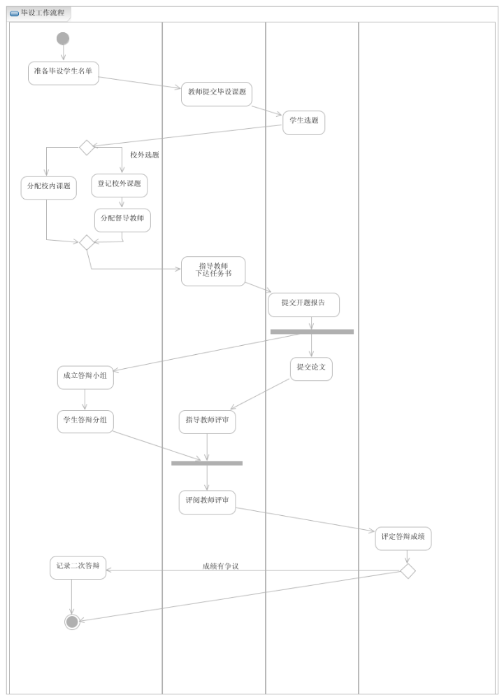
图1 毕业设计管理系统主要流程

2. 功能结构
本系统粗略的功能结构如图2所示，详细功能定义见用例模型一节。
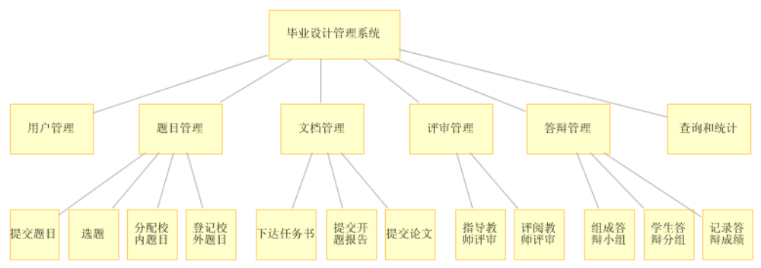
图2 毕业设计管理系统总体结构

3. 用例模型
3.1用户管理
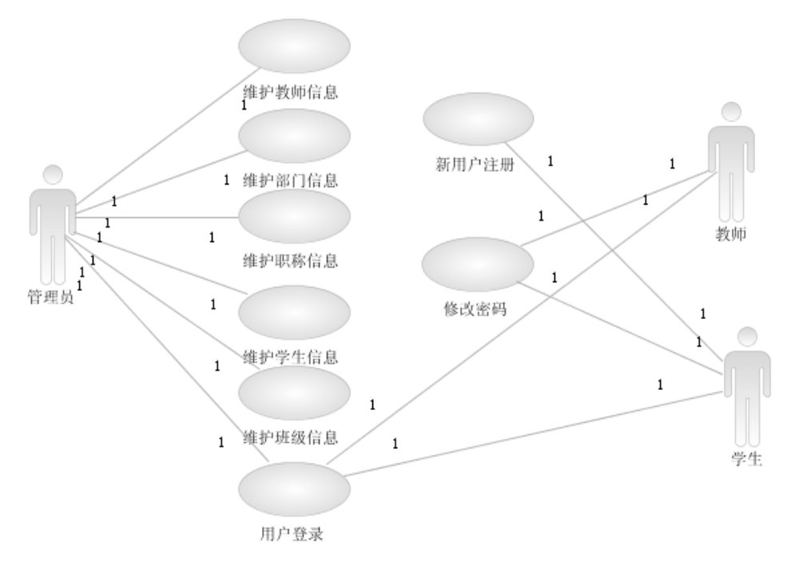
图3 用户管理用例图

用例名称 | 维护教师信息
参与者 | 管理员
假设 | 管理员负责维护系统的教师信息
前置条件 | 管理员已被识别和授权
后置条件 | 最新的教师信息得到更新
主事件流 | 1．系统提示可执行的操作；  2．管理员选择操作；  3．管理员结束教师管理。
备选事件流 | 2a．增加教师  - 系统提示输入教师的有关信息  - 管理员登记用户名、教师姓名、所在部门、电话、电子邮箱、用户密码等信息  - 管理员确认提交  - 系统保存教师信息  2b．删除教师  - 管理员选择要删除的教师  - 系统检查操作的安全性，并提示进行确认  - 管理员确认删除  - 系统删除教师记录，以及其他相关信息  2c．修改教师信息  - 系统提示输入教师的有关信息  - 管理员修改教师姓名、所在部门、电话、用户密码、电子邮箱等数据  - 管理员确认提交  - 系统更新教师信息

用例名称 | 维护部门信息
参与者 | 管理员
假设 | 管理员负责维护教师工作部门信息
前置条件 | 管理员已被识别和授权
后置条件 | 最新的部门信息得到更新
主事件流 | 1．系统提示可执行的操作；  2．管理员选择操作；  3．管理员结束部门管理。
备选事件流 | 2a．增加部门  - 系统提示输入部门的有关信息  - 管理员登记部门编号、部门名称和部门类型（校内/校外）  - 管理员确认提交  - 系统增加部门记录  2b．删除部门  - 管理员选择要删除的部门  - 系统检查无该部门教师  - 管理员确认删除  - 系统删除部门  2c．修改部门信息  - 系统提示输入部门名称和类型  - 管理员修改并确认  - 系统更新部门信息

用例名称 | 维护职称信息
参与者 | 管理员
假设 | 管理员负责维护教师职称列表
前置条件 | 管理员已被识别和授权
后置条件 | 最新的职称信息得到更新
主事件流 | 1．系统提示可执行的操作；  2．管理员选择操作；  3．管理员结束职称管理。
备选事件流 | 2a．增加职称  - 系统提示输入职称的有关信息  - 管理员登记职称编号、职称名  - 管理员确认提交  - 系统增加职称记录  2b．删除职称  - 管理员选择要删除的职称  - 系统检查无该职称教师  - 管理员确认删除  - 系统删除部门  2c．修改职称  - 系统提示输入需要修改的职称  - 管理员修改并确认  - 系统更新职称信息

用例名称 | 维护学生信息
参与者 | 管理员
假设 | 管理员负责维护系统的学生信息
前置条件 | 管理员已被识别和授权
后置条件 | 最新的学生信息得到更新
主事件流 | 1．系统提示可执行的操作；  2．管理员选择操作；  3．管理员结束学生信息维护。
备选事件流 | 2a．增加学生  - 系统提示输入教师的有关信息  - 管理员登记学号、学生姓名、所在班级、电话、电子邮箱、用户密码等信息  - 管理员确认提交  - 系统保存学生信息  2b．删除学生  - 管理员选择要删除的学生  - 系统检查操作的安全性，并提示进行确认  - 管理员确认删除  - 系统删除学生记录，以及其他相关信息  2c．修改学生信息  - 系统提示输入学生的有关信息  - 管理员修改学生学号、姓名、所在班级、电话、电子邮箱、用户密码等数据  - 管理员确认提交  - 系统更新教师信息

用例名称 | 维护班级信息
参与者 | 管理员
假设 | 管理员负责维护班级信息
前置条件 | 管理员已被识别和授权
后置条件 | 最新的班级信息得到更新
主事件流 | 1．系统提示可执行的操作；  2．管理员选择操作；  3．管理员结束班级管理。
备选事件流 | 2a．增加班级  - 系统提示输入班级的有关信息  - 管理员登记班级号、班主任姓名、班长等信息  - 管理员确认提交  - 系统保存班级信息  2b．删除班级  - 管理员选择要删除的班级  - 系统检查操作的安全性，并提示进行确认  - 管理员确认删除  - 系统删除班级记录，以及其他相关信息  2c．修改班级信息  - 系统提示输入班级的有关信息  - 管理员修改并确认  - 系统更新班级信息

用例名称 | 管理客户信息
参与者 | 所有用户（管理员、教师、学生）
假设 | 系统所有使用者均需要登录到系统，才能进行有关操作
前置条件 | 无
后置条件 | 用户身份经过验证，合法用户成功登录到系统中
主事件流 | 1．系统提示输入用户名和密码；  2．参与者输入用户名和密码并确认；  3．系统验证登录者身份，并显示登录结果。
备选事件流 | 3a．非法用户  - 系统提示用户身份非法，禁止用户登录系统

用例名称 | 新用户注册
参与者 | 学生
假设 | 学生可以使用系统来注册用户
前置条件 | 无
后置条件 | 系统增加新的学生记录
主事件流 | 1．系统提示输入注册信息；  2．学生填写用户名、班级、电话、邮箱、用户密码等个人信息；  3．学生确认所填写信息，提交注册；  4．系统验证注册数据，注册完成，系统增加新的学生用户记录。
备选事件流 | 3a．学生取消注册  - 系统返回其它操作界面  4a．用户名已存在  - 系统提示用户名重复，并返回注册界面  - 回主事件流2  4b．信息不完整  - 系统提示数据项不完整，并返回注册界面  - 回主事件流2

用例名称 | 修改密码
参与者 | 所有用户（管理员、教师、学生）
假设 | 所有用户都可以自行设置个人登录密码
前置条件 | 用户已登录
后置条件 | 最新的用户密码得到更新
主事件流 | 1．系统提示输入原始密码和新密码；  2．用户输入并确认；  3．系统验证，并更新密码。
备选事件流 | 2a．取消操作  3a．原密码错误  3b．新密码不合法
3.2题目管理
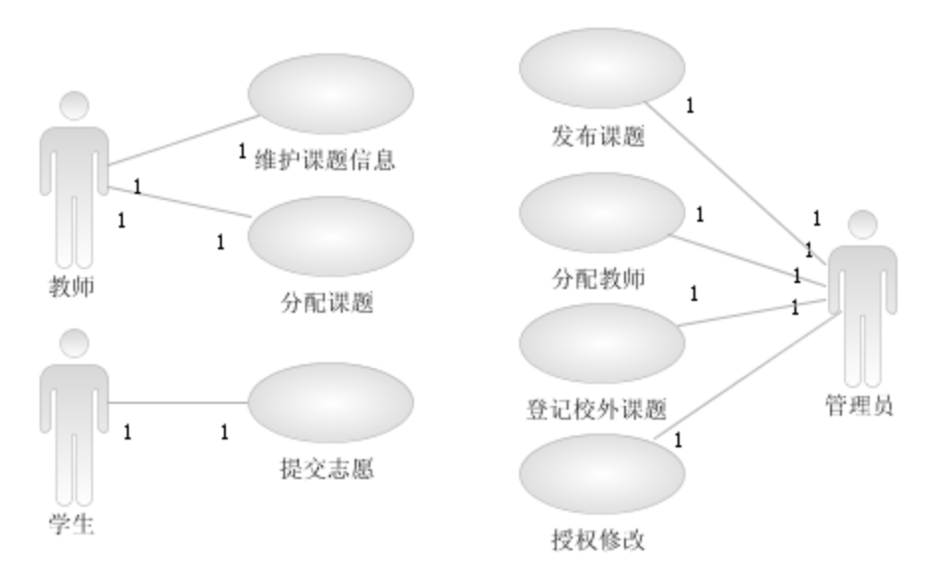
图4 课题管理用例图

用例名称 | 维护课题信息
参与者 | 教师
假设 | 由教师负责维护本人所提出的一项或多项毕业设计课题信息，此外督导教师也有义务维护所督导的校外课题信息
前置条件 | 教师已被识别，超过规定期限的维护操作需要得到管理员授权
后置条件 | 最新的毕业设计课题信息得到更新
主事件流 | 1．系统显示已登录教师的课题列表；  2．系统提示可执行的操作；  3．教师选择操作；  4．教师结束课题管理。
备选事件流 | 2a．增加课题  - 系统提示输入课题的有关信息  - 教师登记课题名称、课题类型和备注说明  - 教师确认提交  - 系统增加课题记录  2b．删除课题  - 教师选择要删除的课题，并确认删除  - 系统删除该课题记录  2c．修改课题信息  - 教师选择要修改的课题  - 系统提示输入课题名称和备注  - 教师修改并确认  - 系统更新课题信息  3a．授权修改操作  - 教师修改课题信息  - 系统保存操作结果，并收回授权

用例名称 | 发布课题
参与者 | 管理员
假设 | 由管理员设定将所有候选课题进行发布
前置条件 | 管理员已被识别和授权，候选课题已提交
后置条件 | 所有候选课题已发布
主事件流 | 1．系统显示教师的未被核发的候选课题列表；  2．管理员确认发布。
备选事件流 | 无

用例名称 | 填报志愿
参与者 | 学生
假设 | 学生可以填报志愿，选择毕业设计的指导教师，每个学生最多填报三个志愿
前置条件 | 校内毕设课题已发布
后置条件 | 系统记录最新的学生志愿
主事件流 | 1．系统显示所有校内教师及其候选课题；  2．学生选择教师，提交志愿；  3．学生可以重复步骤2；  4．学生结束志愿填报，系统保存学生志愿。
备选事件流 | 2a．超过最高限额  - 系统提示信息，不允许继续选报志愿  3a．删除课题  - 学生撤销所选报的志愿

用例名称 | 分配教师
参与者 | 管理员
假设 | 由管理员负责根据学生志愿情况分配负责教师
前置条件 | 管理员已被识别和授权
后置条件 | 每个学生的负责教师在系统中被记录
主事件流 | 1．系统显示所有学生或教师；  2．管理员为每个学生分配负责教师，或为每个教师分配所指导的学生  3．全部学生分配完毕，管理员结束操作，系统记录分配结果
备选事件流 | 2a．退出  - 系统提示保存分配结果  - 管理员确认保存，系统记录分配结果

用例名称 | 分配课题
参与者 | 教师
假设 | 由教师负责为名下的所有学生分配毕业设计课题
前置条件 | 教师已被识别和授权，所有课题已登记
后置条件 | 最新的学生课题分配信息得到保存
主事件流 | 1．系统显示已登录教师的候选课题列表和所分配的学生列表；  2．教师为每个学生分配一个课题（或为每个课题分配一个学生）；  3．直道每个学生都有一个毕设课题，操作结束。
备选事件流 | 无

用例名称 | 登记校外课题
参与者 | 管理员
假设 | 由管理员负责维护所有校外课题信息
前置条件 | 管理员已被识别和授权，校外课题的指导教师已登记
后置条件 | 最新的校外课题以及对应学生信息得到保存
主事件流 | 1．系统提示输入校外毕设课题名称、指导教师、毕设学生、督导教师等相关信息；  2．管理员输入有关内容并确认；  3．系统增加课题记录，并保存课题与督导教师和学生间的关系。
备选事件流 | 无

用例名称 | 授权修改
参与者 | 管理员
假设 | 教师如果要执行超过管理期限的操作，由管理员进行授权
前置条件 | 管理员已被识别和授权
后置条件 | 最新的授权记录被保存
主事件流 | 1．管理员登记要授权的教师和操作权限；  2．系统保存授权信息。
备选事件流 | 1a．用户已有此项授权
3.3文档管理
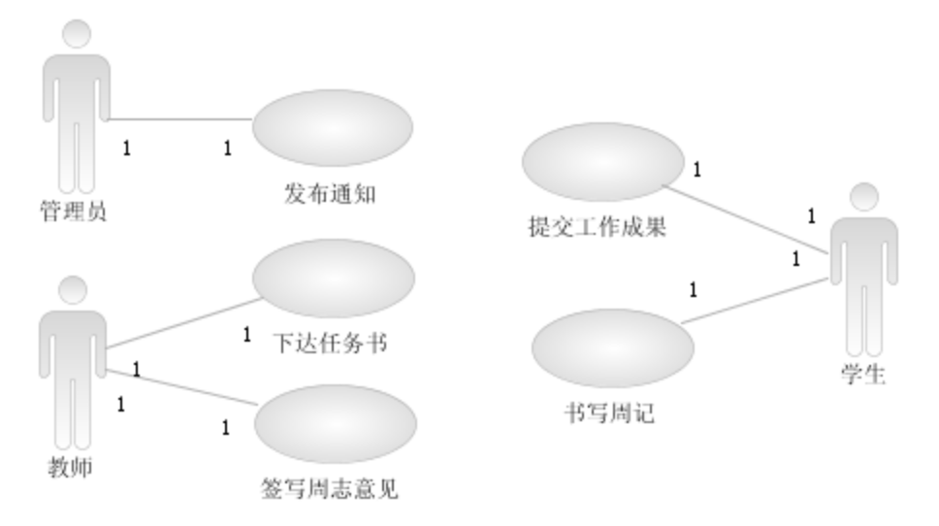
图5 文档管理用例图

用例名称 | 发布通知
参与者 | 管理员
假设 | 由管理员负责发布有关通知和文件
前置条件 | 管理员已被识别和授权
后置条件 | 最新通知和文件被保存
主事件流 | 1．系统显示已发布的通知；  2．管理员登记新通知，输入标题、内容和附件；  3．确认提交，系统保存最新通知内容。
备选事件流 | 2a．已有通知的删除  2b．已有通知的更新

用例名称 | 下达任务书
参与者 | 教师
假设 | 由教师负责为每个课题登记任务书
前置条件 | 教师已被识别和授权，每个题目都已分配学生
后置条件 | 任务书有关内容被记录在毕业设计课题记录中
主事件流 | 1．系统显示教师指导和督导的所有课题；  2．教师选择一个课题，并登记课题的工作内容、基本要求、成果形式、调研要求、使用设备、计划等内容；  3．教师确认提交，系统将输入数据保存到课题记录中。
备选事件流 | 无

用例名称 | 签写周志意见
参与者 | 教师
假设 | 教师每周要对学生书写的周志进行检查，并填写执行情况
前置条件 | 教师已被识别和授权，周志记录已登记
后置条件 | 周志记录的检查情况被保存
主事件流 | 1．系统显示教师指导和督导的所有课题；  2．教师选择一个学生或课题；  3．系统显示该课题的全部周志；  4．教师给未检查过的周志登记检查意见；  5．系统保存检查结果。
备选事件流 | 4a．没有未检查的周志记录

用例名称 | 提交工作成果
参与者 | 学生
假设 | 学生负责提交毕业设计过程中的成果，如开题报告、论文等
前置条件 | 学生已被识别和授权
后置条件 | 每个学生的工作成果被保存
主事件流 | 1．系统提示登记工作成果；  2．学生登记成果类型和成果文档附件，并提交；  3．系统保存有关成果信息。
备选事件流 | 无

用例名称 | 书写周志
参与者 | 学生
假设 | 由学生负责填写每周工作计划
前置条件 | 学生已被识别和授权
后置条件 | 每个学生的周志记录被保存
主事件流 | 1．系统显示学生已填写的每周周志和检查意见；  2．学生填写周数、计划工作内容，并提交；  3．系统保存周志记录。
备选事件流 | 无
3.4评审和答辩管理
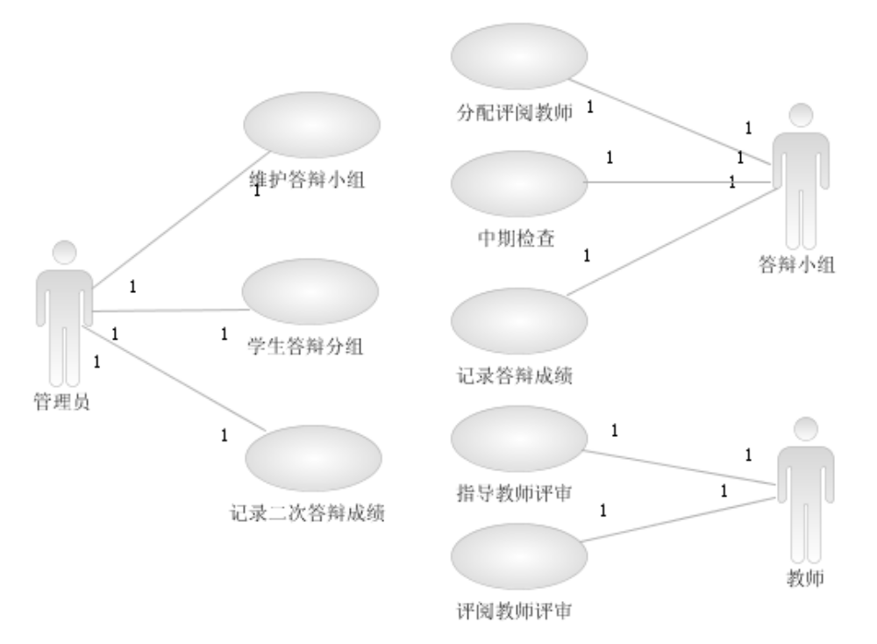
图6 评审及答辩管理用例图

用例名称 | 维护答辩小组
参与者 | 管理员
假设 | 由管理员负责组建答辩小组
前置条件 | 管理员已被识别和授权，所有学生均已分配课题
后置条件 | 答辩小组记录被保存
主事件流 | 1．系统显示已有的答辩小组；  2．管理员创建新的答辩小组；  3．系统显示未分配的教师列表，管理员选择答辩小组的组长和成员  4．系统记录答辩小组信息。
备选事件流 | 3a．没有未分配的教师

用例名称 | 学生答辩分组
参与者 | 管理员
假设 | 由管理员将学生分配到各答辩小组
前置条件 | 管理员已被识别和授权，答辩小组已建立
后置条件 | 每个学生所在的答辩小组已被记录
主事件流 | 1．管理员选择一个答辩小组；  2．管理员为该答辩小组增加分配学生；  3．管理员结束操作，系统记录该答辩小组的学生名单。
备选事件流 | 2a．删除学生  - 系统将学生从答辩小组名单中删除

用例名称 | 分配评阅教师
参与者 | 答辩小组
假设 | 由答辩小组内部分配论文评阅任务
前置条件 | 答辩小组身份已被识别和授权
后置条件 | 每个学生的评阅教师在系统中被记录
主事件流 | 1．系统显示本答辩小组的学生名单；  2．答辩小组组长为每个学生分配论文评阅教师；  3．答辩小组提交分配，系统记录分配结果
备选事件流 | 1a．已有评阅教师  - 系统显示学生的评阅教师  - 答辩小组组长重新分配学生的评阅教师  - 系统更新分配结果

用例名称 | 中期检查
参与者 | 答辩小组
假设 | 由答辩小组组长和成员负责填写毕业设计期中检查记录
前置条件 | 答辩小组成员已被识别和授权
后置条件 | 每个学生的期中检查结果在系统中被记录
主事件流 | 1．系统显示分配在该答辩小组下的所有学生；  2．答辩小组组长为每个学生填写期中检查工作进度情况、工作质量情况和综合分数；  3．操作结束，系统记录期中检查结果。
备选事件流 | 无

用例名称 | 指导教师评审
参与者 | 教师
假设 | 由指导教师对毕业设计进行第一轮评审
前置条件 | 教师已被识别和授权，论文已经提交
后置条件 | 学生的指导教师评审表和成绩被保存
主事件流 | 1．系统显示教师指导和督导的所有学生；  2．教师选择学生，填写指导教师评语表和评审表；  3．教师确认提交，系统记录评审结果
备选事件流 | 2a．已有评审意见  - 系统显示已登记的评审结果  - 教师修改评语表和评审表  - 教师确认提交，系统更新评审结果

用例名称 | 评阅教师评审
参与者 | 教师
假设 | 由评阅教师对毕业设计进行第二轮评审
前置条件 | 教师已被识别和授权
后置条件 | 学生的评阅教师评审表和成绩被保存
主事件流 | 1．系统显示教师评阅的所有学生；  2．教师选择学生，填写评阅教师评语表和评审表；  3．教师确认提交，系统记录评审结果
备选事件流 | 2a．已有评审意见  - 系统显示已登记的评审结果  - 教师修改评语表和评审表  - 教师确认提交，系统更新评审结果

用例名称 | 记录答辩成绩
参与者 | 答辩小组
假设 | 由答辩小组负责登记学生的答辩成绩
前置条件 | 答辩小组组长身份已被识别和授权
后置条件 | 每个学生的答辩成绩在系统中被记录
主事件流 | 1．系统显示答辩小组的所有学生；  2．选择学生，填写答辩成绩表和答辩评审表；  3．系统根据评审表各项分数计算总评分数；  4．答辩小组组长确认提交，系统保存答辩成绩。
备选事件流 | 2a．已有成绩表  - 答辩小组组长修改有关信息  2b．授权修改  - 答辩小组组长修改有关信息  3b．总评分数与论文成绩不相符  - 系统提示修改有关分数

用例名称 | 记录二次答辩成绩
参与者 | 管理员
假设 | 由管理员登记二次答辩成绩
前置条件 | 管理员已被识别和授权，学生答辩成绩已登记
后置条件 | 学生的二次答辩成绩被保存
主事件流 | 1．管理员输入二次答辩学生学号；  2．系统显示该学生的答辩成绩；  3．管理员记录学生的二次答辩成绩评定表；  4．管理员确认提交，系统保存二次答辩成绩。
备选事件流 | 无
3.5其它
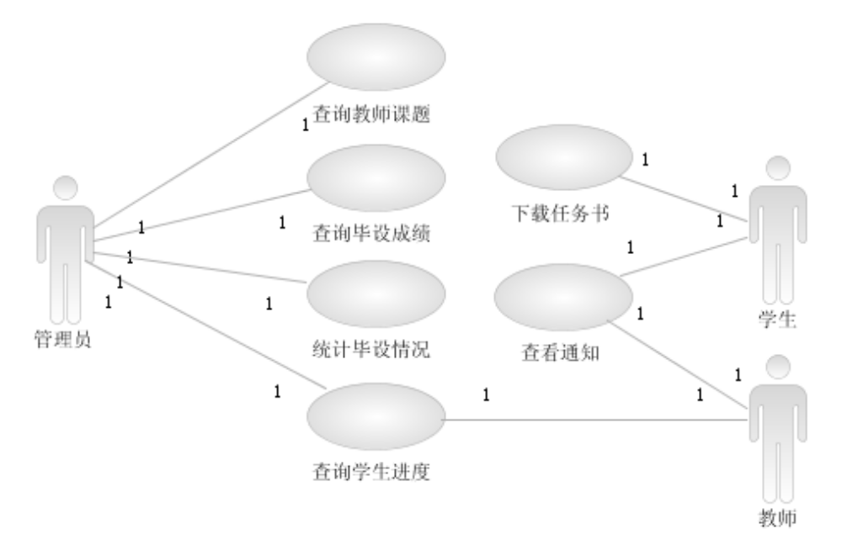
图7 其他功能用例图

用例名称 | 查询教师课题
参与者 | 管理员
假设
前置条件 | 教师信息已登记
后置条件
主事件流 | 1．系统显示所有教师名单；  2．管理员选择教师；  3．系统查询该教师的所有课题并列表显示；  4．管理员选择某个课题；  5．系统显示该课题的有关信息。
备选事件流 | 5a．已分配学生  - 系统显示课题对应的学生信息  5b．已提交任务书  - 系统显示课题的任务书

用例名称 | 查询毕设成绩
参与者 | 管理员
假设
前置条件 | 管理员身份已被识别和授权
后置条件
主事件流 | 1．系统显示所有学生或提示输入学声学号或姓名；  2．管理员选择学生；  3．系统显示学生的课题信息和答辩成绩。
备选事件流 | 3a．查看指导教师评审表  - 系统显示指导教师的评审记录  3b．查看评阅教师评审表  - 系统显示评阅教师的评审记录  5e．查看答辩成绩  - 系统显示课题的答辩成绩

用例名称 | 统计毕设情况
参与者 | 管理员
假设
前置条件 | 管理员身份已被识别和授权
后置条件
主事件流 | 1．系统按照毕设统计表要求生成统计数据；  2．系统显示统计表。
备选事件流

用例名称 | 查询学生进度
参与者 | 管理员，教师
假设 | 管理员和负责教师可以查询学生的毕设进度情况
前置条件 | 身份已被识别和授权
后置条件
主事件流 | 1．系统显示所有学生（或显示教师所负责的学生）；  2．选择学生；  3．系统显示学生已完成的任务（包括开题报告、论文和周志）；  4．选择已完成的任务；  5．系统显示完成任务的详细内容。
备选事件流

用例名称 | 下载任务书
参与者 | 学生
假设 | 学生可以下载所承担课题的任务书
前置条件 | 学生已被识别和授权
后置条件
主事件流 | 1．系统显示学生所承担课题的基本信息和任务书。
备选事件流

用例名称 | 查看通知
参与者 | 教师、学生
假设
前置条件
后置条件
主事件流 | 1．系统显示全部通知；  2．选择通知，系统显示通知内容；
备选事件流 | 2a．通知有附件  - 系统显示附件标记  - 选择并下载附件

2.2 性能需求
每年毕业生人数大约1000人左右，同时在线人数在学生选题和最后论文提交截至日期时为最高峰，估计50人左右。系统关键业务平均响应时间应不超过10秒。

2.3 非功能需求
学校毕业设计管理流程将来会有变化，因此要求设计的可变更性好，结构较为灵活，这样流程或规则变化引起的程序维护能够在较短时间内完成。
可移植性目前没有要求。

3 环境

3.1 运行环境
硬件：联想万全T350一台，100M校园网，联想PC机多台
软件：Windows 2003 Server（服务器）
SQL Server 2005
Windows XP/2000/2003
IE6.0以上
IIS6.0
Microsoft Office 2000/2003/XP

3.2 开发环境
硬件：联想万全T350一台，100M校园网，联想PC机多台
软件：Windows 2003 Server（服务器）
SQL Server 2005
Windows XP/2000/2003
IE6.0以上
IIS6.0
Microsoft Office 2000/2003/XP
Visual Studio 2005
IBM Rational Software Architect V6.0

